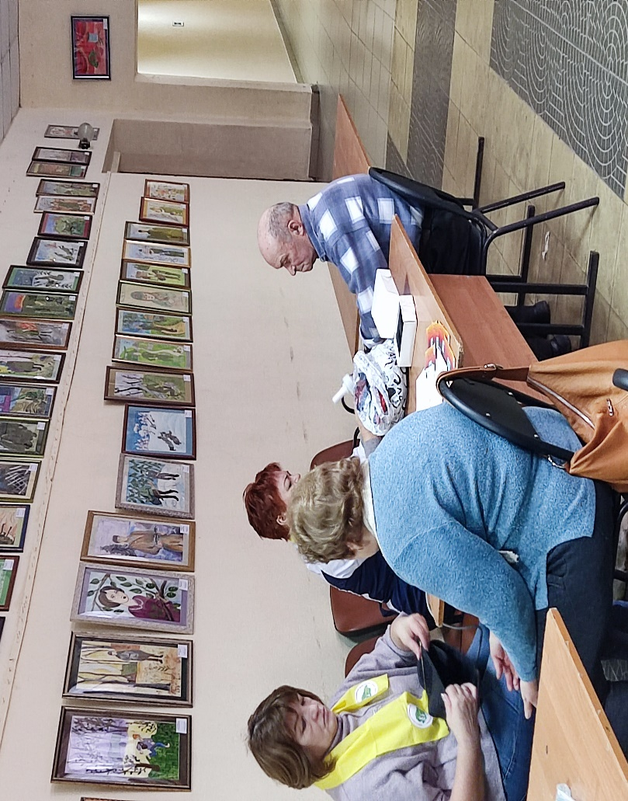

**Проект** **«Жизнь после COVIDа!»: в шаге от финала**

Очередное мероприятие по реализации проекта **«Жизнь после COVIDа!»** проведено специалистами ОГБУЗ «Центр общественного здоровья и медицинской профилактики» 21 ноября, вЦентре культурного развития «Горняк», (мкр. Горняк, 7).

Все желающие смогли пройти комплекс оздоровительных мероприятий, который включает: определение уровня глюкозы и холестерина крови, измерение артериального давления, измерение уровня насыщения крови кислородом, измерение оксида углерода в выдыхаемом воздухе, обследование на кардиовизоре, индивидуальные рекомендации врача-терапевта по сохранению и укреплению здоровья. А также поучаствовать в мастер-классах, проводимых психологом и инструктором по лечебной физкультуре.

**Следующее, заключительное мероприятие проекта, состоится 25 ноября, с 10.00-14.00 в Центральной библиотеке им.А.С.Пушкина, мкр. Жукова, 30а.**

**В этот раз все желающие смогут не только пройти комплекс мероприятий и в приятной обстановке пообщаться с терапевтом, психологом и инструктором по лечебной физкультуре, но и посмотреть специальный видеоролик, подготовленный нашими специалистами, по итогам проекта «Жизнь после COVIDа!».**

Обращаем Ваше внимание, что с октября, в связи с погодными условиями, все мероприятия проекта «Жизнь после COVIDа!» проводятся в помещениях организаций.

Контактный телефон: 8(4725)47-10-52

При себе иметь паспорт, полис, СНИЛС.

# Приглашаются все желающие!

Проект реализуется при поддержке грантового конкурса «ВМЕСТЕ! С моим городом» компании «Металлоинвест».   
Информация о проекте: [http://vmeste.oskol.city](https://ok.ru/dk?cmd=logExternal&st.cmd=logExternal&st.sig=_Mx8S-N_DXPJqwxv7-V2iB6tKP5MwJ4Fe8r-ru87utA-UAnaT0iRfK8GLnf_hy20&st.link=http%3A%2F%2Fvmeste.oskol.city&st.name=externalLinkRedirect&st.tid=154764207736901)   
#ВМЕСТЕсМоимГородом, #ВМЕСТЕсМеталлоинвестом